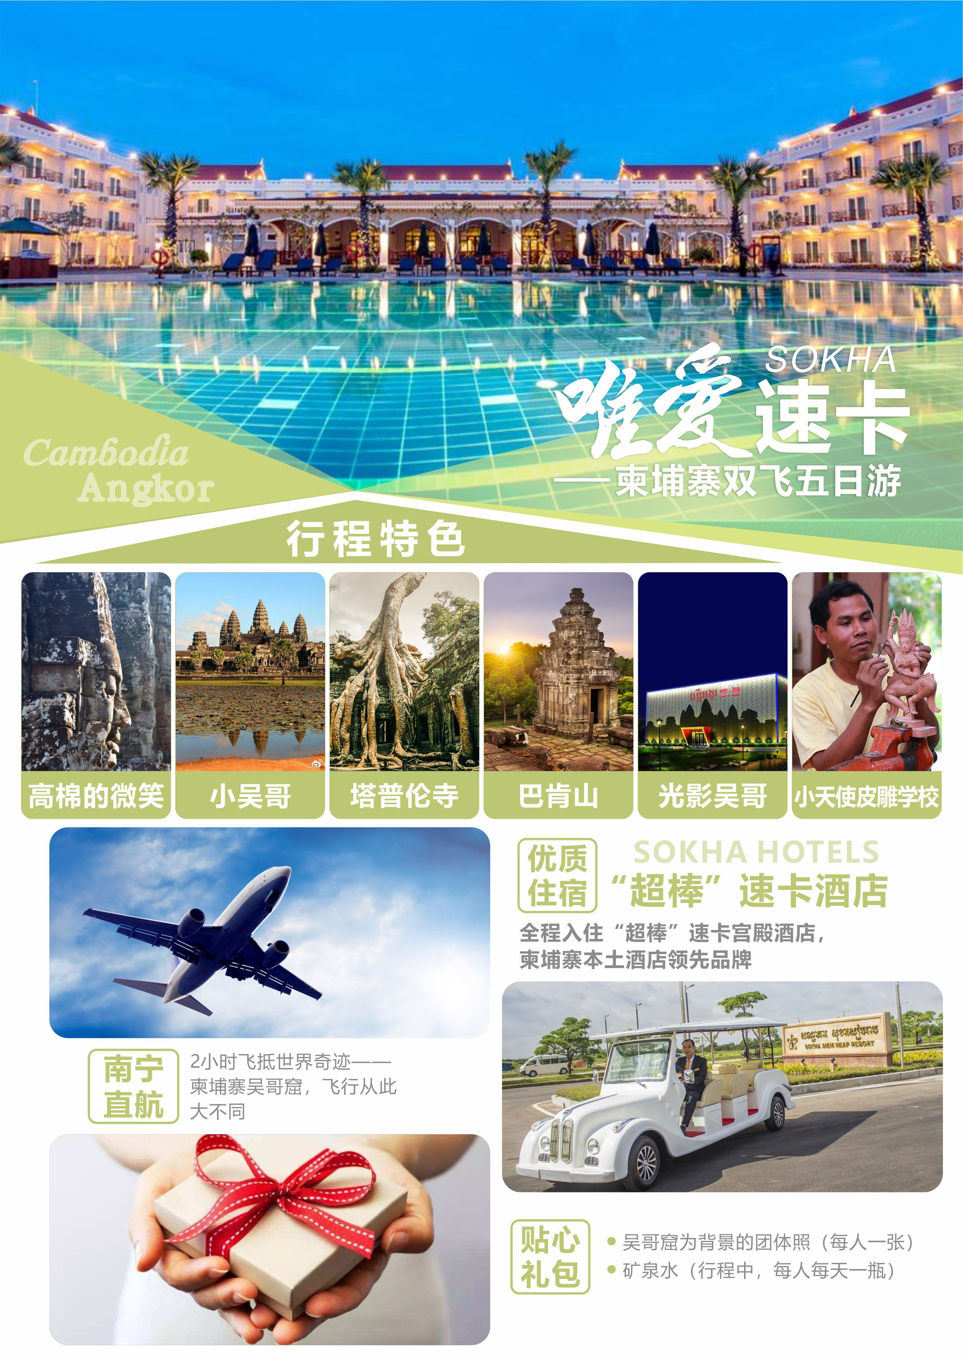
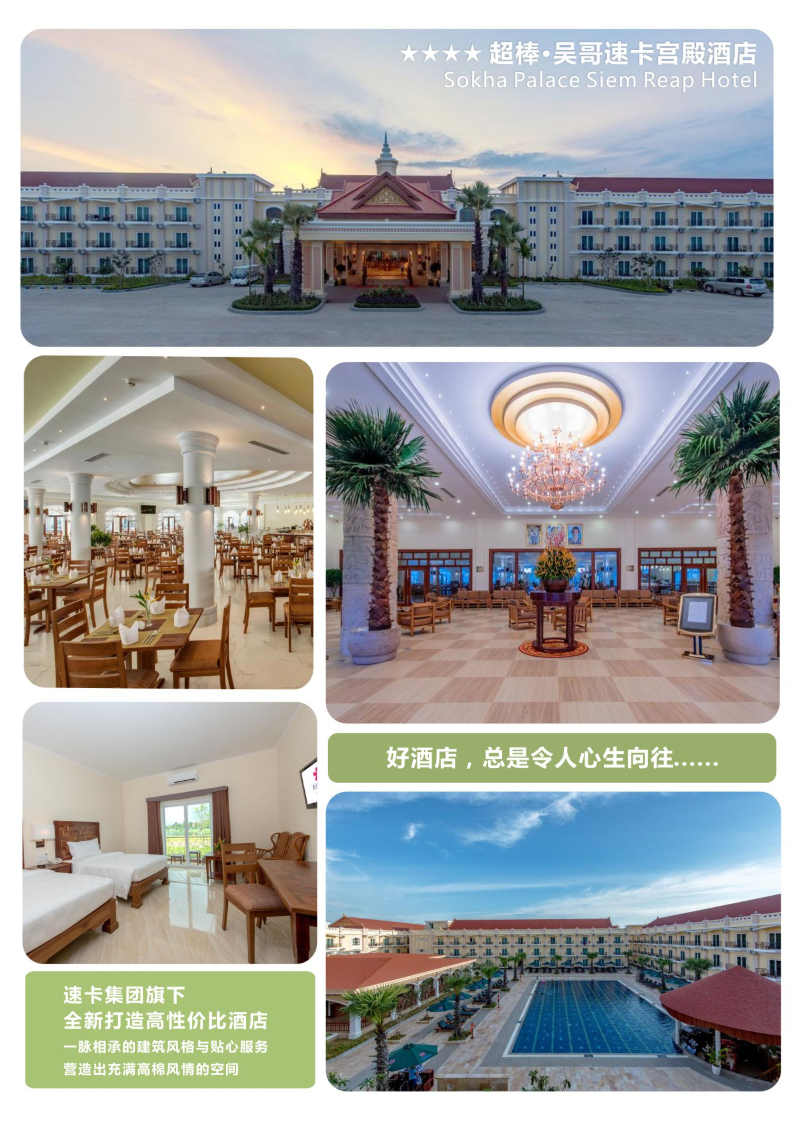
好酒店，总是令人心生向往
唯爱速卡·柬埔寨双飞五日
【优质住宿】全程入住“超棒”速卡宫殿酒店，柬埔寨本土酒店领先品牌，网评4.7分
【特别赠送】【光影吴哥】，东盟首创“吴哥主题”720°沉浸式光影空间，穿越时空，重返吴哥王朝
访问【小天使皮雕学校】，关注孤儿，展跨国人文关怀
【行程特色】南宁直航，2小时飞抵世界奇迹——柬埔寨吴哥窟，飞行从此大不同
寻找柬埔寨最神秘的【高棉的微笑】，探秘世界文化遗产【小吴哥】
亲访《古墓丽影》、《花样年华》取景地【塔普伦寺】，守候【巴肯山】最美日落
【光影吴哥】，东盟首创“吴哥主题”720°沉浸式光影空间，穿越时空，重返吴哥王朝
访问，【姐妹庙】祈福许愿，当地香火最旺、最灵验的
【贴心礼包】吴哥窟为背景的团体照（每人一张）；矿泉水（行程中，每人每天一瓶）。
【增值服务】南宁东站－南宁吴圩机场免费接送机服务（需提前预约）。
第一天 | 南宁—柬埔寨暹粒（吴哥窟）—柬埔寨“中山路”—入住酒店
参考航班 | 南宁－暹粒 NNG－REP，ZA426（15：00北京时间-16：25暹粒时间）
食宿 | 中餐-飞机上不含餐，建议自备食品 晚餐-中/柬式围桌餐 住宿-暹粒（吴哥）
飞机  暹粒 | 出团当日请于指定时间（航班起飞前150分钟）在南宁吴圩国际机场国际出发厅集合，搭乘直航包机飞往世界七大奇迹之一【吴哥窟】：世界上最重要的古迹之一，她将中国长城的雄伟、泰姬陵的细致繁复，以及金字塔的象征手法和对称美全部融为一体，有「雕刻出来的王城」美誉。  抵达吴哥国际机场后，办理入境手续。  【柬埔寨版“中山路”】（约30分钟）——60米路集本地集市，不到1公里长本地人的马路集市，汇集了仿吴哥建筑的泥塑工艺品、布织围巾、手绣的真丝披肩、银饰品、筷子、柬埔寨薰香等，让我们零距离体验当地风土人情。晚餐后，入住酒店。
第二天 | 小吴哥—塔普伦寺—大吴哥城—巴戎庙（高棉微笑）—斗象台—巴肯山
食宿 | 早餐-酒店自助早 中餐-中/柬式围桌餐 晚餐-柬式歌舞自助餐 住宿-暹粒（吴哥）
暹粒  巴士 | 早餐后，乘车前往【吴哥窟景区】购买门票，趁着凉爽的晨风前往吴哥景区,参观七大人工奇迹之一的【吴哥窟Angkor Wat】（参观时间约120分钟）：总建筑群占地24公里长，宽８公里，是高棉吴哥王朝全盛时期所遗留下来的不朽宗教建筑。此为高棉有史以来最宏伟的都城，也是200多座古迹中唯一正门向西的神庙。不只是座荣耀神祇的庙宇，也是人类对天堂的极致想象与体现。  中餐后，游览【塔普伦寺】（参观时间约60分钟），电影《古墓丽影》和《花样年华》的拍摄地，如同睡美人的城堡，盘根错节的巨树缠绕着佛塔，占领了长廊，撕裂了围墙，掀开了石阶，探进了门窗，举起了房顶……百年老树缠绕着千年奇石，彷佛爱恨纠缠般的浪漫。  【大吴哥城Angkor Thom】（游览时间约90分钟）：加亚巴尔曼七世所遗留下来的建筑群，由54座大大小小构成一座大宝塔的【巴戎寺·Bayon】，世界是唯一可以媲美“蒙娜丽莎的微笑”——巴戎庙蜚声世界的“高棉的微笑”，穿越千年唯美绽放。鉴赏【斗象台Terrace of the Elephants】，【古代法院】之雕刻，远观【12生肖塔】。  登【巴肯山Phnom Bakheng】（参观时间约60分钟），此处乃是传说中，观看吴哥日落最佳之场所，如气候条件允许，还可以看到日落奇景。登上高60公尺左右斜坡，就来到巴肯山顶，此处即可将整个吴哥窟尽收眼底……
温馨提示 | 1.吴哥景区需换乘小交通，因车辆较少可能需等候。  2.本日行程景点着装要求：需穿过膝盖的裤子，不可穿露肩的衣服，不建议穿短裙。  3.巴肯山观赏平台限游客300人/次，观看日落须排队等候，如遇天气原因无法观看，我司不再另行安排。敬请谅解！
第三天 | 协议行程（详见补充协议）—姐妹庙—皇家公园—光影吴哥
食宿 | 早餐-酒店自助早 中餐-中/柬式围桌餐 晚餐-自理 住宿-暹粒（吴哥）
暹粒  巴士 | 早餐后，【协议行程】。继而到当地香火最旺、最灵验的的庙宇——【姐妹庙】祈福许愿（参观时间约15分钟），带着虔诚的心祈求，满怀吴哥的祝福。游览吴哥【皇家公园】（参观时间约30分钟）位于吴哥市中心,吴哥窟大型楠木很多，在这皇家公园中就可以观赏到许多百年以上的巨木，公园中空气清新，为炎热的吴哥带来阵阵的绿意，可外观西哈努克老国王的【国王行宫】。  下午，参观【光影吴哥】（参观时间约60分钟），东盟首创“吴哥主题”720°沉浸式光影空间，通过现代光影与高棉历史的完美交融，穿梭时空，跨越历史，重现吴哥王朝兴盛瞬间，挖掘遗址之下的辉煌往事，还原吴哥流逝的时光，感受魅力吴哥。
第四天 | 协议行程（详见补充协议）—小天使皮雕学校
食宿 | 早餐-酒店自助早 中餐-中/柬式围桌餐 晚餐-自理 住宿-暹粒（吴哥）
暹粒  巴士 | 早餐后，【协议行程】。继而乘车赴【小天使皮雕学校】（车程约30分钟，参观时间约60分钟），这是一个很特别的地方，因为它不是一间单纯的学校，而是集合了孤儿院、孤儿寄宿、皮雕技能训练学院以及传统皮雕艺品商店等多元化功能的学校。负责人拉塔纳先生（Nhek Sirey Rattana）在柬内战期间痛失双亲，童年孤苦无依，但凭着皮雕手艺自力更生。因此他将心比心、回馈社会，在2002年创立了小天使皮雕学校，收容约80多名无家可归的孩子，白天在工作区里学习皮雕技术，傍晚和晚上则会利用时间读书学习。在这里您和您的家人可以充分感受到一群失依失怙的孩子们努力奋发向上、自食其力、自立自强，用自己的力量打造希望、迎向梦想的过程。
第五天 | 吴哥机场—南宁
参考航班 | 暹粒－南宁 REP－NNG，ZA425（10：35暹粒时间-14：00北京时间）
食宿 | 早餐-酒店自助早 中餐-飞机上不含餐，建议自备食品 住宿-温暖的家
南宁 | 早餐后，指定时间于酒店大堂集合，乘车赴吴哥机场搭乘国际航班返回南宁。抵达南宁吴圩国际机场后，散团！
温馨提示 | 1、当地时间12：00前办理退房，可将行李寄存于酒店前台。  2、自由活动期间请结伴而行，并保留好酒店的名片及导游人员的联系方式以备用。自由活动日不含陪同、用车、司机、用餐等服务，此期间如因客人自身原因产生的问题以及由此引发的经济和法律等方面的一切后果，由客人自行承担。
参考酒店 | ★★★★ Sokha Palace Siem Reap Hotel 吴哥速卡宫殿酒店（www.sokhahotels.com）  （以上所列酒店为优先安排酒店，若所列酒店满房，则安排其它同档级别酒店，敬请谅解）
报价包含 | - 行程内住宿：暹粒速卡宫殿酒店双人标准间或加床(行程中用房以安排两人一间为标准，在不影响用房数的情况下夫妻可以安排一间；若出现自然单间，我社尽量安排拼房；如拼房不成功，我社有权采取拆夫妻或加床处理；如客人要求开单间，需要补交单人房差价：900元/人，若升级速卡度假（当地五星）加400元/人，单房差价1300元/人。）；  - 行程内用餐：全程4早5正（早餐为酒店含早，正餐7菜1汤，10人1桌，25元/人/餐）；  - 行程表内所列的景点首道门票及当地空调旅游巴士（团队人数不同，车型有所调整）；  - 全程专职领队服务费30元/人；  5.全程国际机票（经济舱）及全程机场税、燃油附加费；  6.旅行社责任保险。
其他报价 | 18周岁以下和70周岁以上游客，港澳台胞，外籍人士报名，价格另行咨询。
报价不含 | - 办理护照费用；  - 赴南宁机场往返交通费；  - 行程外之自费节目及私人所产生的个人费用等 ；  - 航空公司临时加收的燃油附加费；  - 个人旅游意外险30元/人（建议自购）。  - 不含个人签证费和杂费380/人
签证须知 | - 办理落地签证：请于出发前4个工作日向我公司提供清晰的本人有效护照信息页照片，并于出团时  随身携带护照原件（须有半年以上有效期及4张以上空白签证页）出行，用于办理落地签证。  2、所有客人出团时请随身携带：本人身份证原件、港澳台胞须同时携带所有的出入关证件（回乡证、台胞证）；外籍  客人护照须有多次往返中国有效签证。  备注：如因客人自身原因导致拒签；客人要承担由此产生的业务损失费（包括机票费用、当地接待费用等），团费中未  产生的费用我社将退还。如客人自备签证，请检查好护照有效期，及签证有效期。如因护照或签证问题不能如期出  发或不能进入目的地国家，其责任与我司无关，不便之处敬请谅解!
安全警示 | 柬埔寨众多景点位于原始丛林，猴子等野生动物随处可见。防止被猴子等野生动物所伤的意外事故，游客请勿挑逗并远离猴子等野生动物。预防措施：  预防1：远离猴子等野生动物3米以上，避免近距离接触。  预防2：尽量不要带食物进入景区，见到猴子等野生动物时最好将食物隐藏，以免发生争抢。  预防3：切忌向猴子等野生动物投食，如果猴子争抢游客的食物，游客要切记不可与其争抢，以免受伤。  预防4：带儿童游览时，不可在儿童身上或者婴儿车上放置食物，以免儿童被误伤。  预防5：如身穿服饰颜色比较鲜艳，遇到孤猴时要尽量结伴而行，尽量避开。  预防6：不能与猴子等野生动物进行长时间的水平对视，以免被伤。
境外小费 | 柬埔寨是一个小费制国家，建议随身带小面额货币。行程中涉及当地习惯性支付小费的部分价格举例（仅供参考，以实际支付为准）：住宿酒店床头小费：1000瑞尔/人/晚起（四星酒店）、4000瑞尔/人/晚起（五星酒店）；景区交通车司机、洞里萨湖游夫：1000瑞尔/人；旅游车司机1-2美元/人。
离团说明 | 《中华人民共和国旅游法》第十六条 出境旅游者不得在境外非法滞留，随团出境的旅游者不得擅自分团、脱团。  本团队因接待能力有限，谢绝旅游者的离团申请，敬请谅解。若有需求的请根据需求选择其他旅游产品或某项代订产品。
特别说明 | - 以上行程仅供参考，具体行程、航班时间及酒店以出团通知书为准。行程如有改变，以当地旅行社安排为准，前后顺  序在不减少景点的情况下可根据实际情况而定。如遇人力不可抗因素造成的一切突发情况费用，按旅游合同协议条款  办理。另若因客人自身原因不能出团，造成的一切费用由客人全部承担。  - 行程中房间以安排两人间为标准，在不影响房数的情况下夫妻可以安排一间，若出现单人，我社有权采取拆夫妻或加  床处理，若客人要求开单间，需要补交单人房差价。各种证件、贵重物品及现金请妥善保管，如有遗失本社概不负责。  - 行程中请服从领队及导游的安排，如有问题可向领队及导游提出处理，以便我社及时处理问题。  - 东南亚酒店没有官方公布的星级标准，没有挂星制度。行程中所标明的星级标准为当地行业参考标准，普遍比国内略  差一点。任何非官方网站所公布的酒店星级档次，是属于该网站自己的评估标准，不代表该酒店的真实档次或星级。  - 节假日期间如部分餐厅因游客太多而无法预订，我社将调整为其他同档次餐厅，但用餐标准不变，请各位 游客谅解！  - 行程内所含景点门票及用餐，如因客人自身原因取消，费用不退，请各位游客谅解！  - 60岁以上的老人参团需有直系亲属的陪同并签署《健康声明书》，患病旅行者不宜参团；孕妇恕不接受报名，如有隐  瞒，一切后果客人自负。  - 为保障游客在柬埔寨旅游期间的生活消费，柬移民局可能会抽查游客携带的现金额，建议每位游客携带不低于3000  元人民币现金备用。如遇抽查未携带足额现金的客人，柬移民局可能会拒绝入境（我旅行社有提醒及告知义务）。  9.该行程为包机行程，往返航班以航运部门最终售予旅行社的班次为准。如遇航班延误，本社将不给予额外补偿。如  遇航班取消，客人可选择延后考察或扣除已产生的签证费280元/人后退回余下全部团款。
境外旅游注意事项
■准时集合：国家相关法律规定，出境旅游团队必须整团出入境，不得擅自分团，严禁滞留不归。请各位客人务必按照旅行社约定的
时间和地点准时集合，向随团领队报到。因游客个人原因而导致未能参团的，所有责任由本人承担，并且因机票、酒店等费用已全部预订确认，所以费用全部不能退还。
■行李：旅途过程中请全程注意保管好自己的相关证件（如护照）、贵重物品及行李，防止丢失。航班行李免费托运总重量15公斤/人（不限托运件数，超重需自付现金，但行李重量不得超过15公斤/件），手提行李不得超过7公斤，国外个别航空公司只限一件，100毫升以上的液体(如润肤露、洗发水等液体，容器超过100毫升)需要托运，移动电源、后备电源或后备电池等，乘机时必须随身携带，不能托运（充电定数量超过3个，或超过20000毫安，不允许托运或随身携带）。抵达目的地后请先过移民关后取回托运行李。
■出入境：出团时请随身携带本人身份证原件，港澳台胞请带齐所有的出入关证件（回乡证、身份证）。出境：每位旅客可免税携带烈酒2瓶(不超 过1.5升)、香烟200支。其它相关规定如下：
出境进，携带有下列物品的，应在《申报单》相应栏目内如实填报，并将有关物品交海关验核，办理有关手续：
- 文物、濒危动植物及其制品、生物物种资源、金银等贵重金属；
- 居民旅客需复带进境的单价超过5000元的照相机、摄像机、手提电脑等旅行自用物品；
- 人民币现钞超过20000元，或外币现钞折合超过5000美元；
- 货物、货样、广告品；及其它需要向海关申报的物品。
下列物品禁止携带出境：
- 植物、热带水果、干果、象牙、裘皮制品；
- 严禁带枪支、弹药、毒品、黄色书刊等国家规定的严禁物品出境；
- 大件红木家具及工艺品未经报关不得带回,但是可以托厂家托运回来；
- 检、法、司等军人不能穿制服出境，也不能将有代表国家主权的徽章、证件（如工作证、枪支证）带出境；
- 出境可携带外币按规定不能超过人民币20000，美金5000元或港币38000，如超额携带，一经查出责任自负
入境时，携带有下列物品的，应在《申报单》相应栏目如实填报，并将有关物品交海关验核，办理相关手续：
- 动、植物及其产品，微生物、生物制品、人体组织、血液制品；
- 居民旅客在境外获取的总值超过人民币5000元（含5000元，下同）的自用物品；
- 非居民旅客拟留在中国境内的总值超过2000元的物品；
- 酒精饮料超过1500毫升（酒精含量12度以上），或香烟超过400支，或雪茄超过100支，或烟丝超过500克；
- 人民币现钞超过20000元，或外币现钞折合超过5000美元；
- 分离运输行李，货物、货样、广告品；及其它需要向海关申报的物品。
请自觉遵守海关相关规定，需要申报物品自觉申报，如海关检查未申报所产生的相应责任，将有客人承担。
如因客人的护照、签证或其他私人问题以及有关边检、海关等政府行为，而导致客人不能如期出境或不能出境的，非旅行社过失的，我司概不负任何责任及作任何赔偿。游客必须遵守出国旅游人员的管理及规定，不得擅自离开或滞留不归、不走私、贩毒。不涉足色情场所。不参与赌博，自由活动期间，一般可以自行安排，但必须依时返回，讲究精神文明，言行举止不失国体、人格。
■时差：柬埔寨时间较中国北京时间慢一小时。如：北京时间上午10：00，当地时间则为上午09：00。
■货币：柬埔寨货币单位为REAL瑞尓（1美元约等于4000瑞尔。1元人民币约等于450瑞尔。柬埔寨第一货币是美金，建议客人在国内兑换部分小面额美金到当地使用，各大商店可使用Visa、Mastercard和银联卡支付，CDF免税商场支持支付宝支付。）。
■语言：柬埔寨官方语言为高棉语，法语、英语、日语的普及程度高，在金边很多地方可以使用广东潮州话。柬埔寨当地的导游基本为第三或第四代柬籍华人，中文水平比较有限，建议客人在出团前，可以上网查询相关的资料，以便更好的了解当地历史文化。
■衣着：建议穿轻便的运动鞋，休闲一点的衣服，皆以夏天衣物、休闲为准、并携遮阳帽及太阳眼镜（因柬埔寨为佛教国家，部分景区需要穿过膝盖的裤子，不可以穿露肩的衣服，最好准备长袖衣服用于防晒，建议穿着色彩鲜艳的衣服，在景区拍照效果更佳。）。女士特别注意事项：带上防晒乳液、深层清洁的洗面产品、修护作用的润肤产品、遮阳帽、墨镜、头巾（可在当地购买）、湿纸巾等。当地的蚊子及其它的热带昆虫相对比较多，请自备一些少量常用药品如防蚊油，风油精。
■礼俗：柬埔寨见面时，一般以握手礼居多，亦可行双手合十之礼（与泰国相同）。
■住宿：全程旅馆都备有卫星电视、电冰箱、冷气机，但热水供应方面经常无法全天候提供，热水供应时间具体以各酒店公布的时间为准。卫浴用具请旅客自备私人用品如：牙膏、牙刷、毛巾等用品。
■电压：柬埔寨电压为220V，两孔插头。提示：柬埔寨电视的插座和中国一样，旅客可带像电视的插座充电器。
■通信：已开通国际长途手机可在柬埔寨使用，拨打当地电话/手机：国家代码（00855）+区号（金边23暹粒63西哈努克34）+电话号码；如需致电回国，+86手机号码/固定电话。或者在当地临时买一个电话卡，注入金额就可以使用，属于单项收费（免费接听电话）。
■路况：城市之间的距离很远（特别是吴哥乘车到金边的路程约6小时），并且为了游客的安全柬埔寨交管局制定旅游车最高时速不可超过80/公里（千万别误会是车不够好才跑得慢喔…）。所以有晕车的游客请尽量自备晕车药。柬埔寨没有高速公路，只有国道。
■治安：由于柬埔寨属于发展中国家，较为落后，建议不要施惠给乞讨者，以免招致不必要的困扰。出门在外，身处异乡，须随时注意人身、财物安全，游览景点或夜间外出时，请结伴而行，并随身携带酒店名片、领队及导游联系电话。
柬埔寨当地旅行社信息（我公司将视具体情况，选择其中一家旅行社安排接待）
柬埔寨接待社名称 |  | 负责人 | 电话
长荣国际旅行社 CHHANG YONG TOURISM CO.,LTD |  | 蔡曜扬 | (855)012-90857
柬埔寨兴明旺旅行社 PIPHUP RASMEY TOURS&TRAVEL |  | Chea hong lv | (855)012-803999
游客声明：
本人已详细阅读以上行程内容与接待标准，同意并遵守旅行社的调整与安排，并以此为合同副本。
客人签名： 日期：

柬埔寨旅游补充协议
甲方（旅游者或单位）： 乙方(旅行社) ：
据《旅游法》规定，旅行社不得强迫旅游者购物或参加另行付费项目，但经双方友好协商一致或甲方主动要求，在不影响旅游者及合同行程安排的前提下，为了甲方能便捷购买到柬埔寨国家的特色物品，及行程以外其他游览项目（需另行付费），经甲乙双方友好协商，本特别要约作为编号： 旅游合同的补充协议，双方在本要约签字或盖章后生效。
一、旅游购物详细推介：
1. | SUNXIN乳胶中心/ANXIN乳胶中心/MOSSO乳胶中心（购物时长：120分钟）
店址 | SUNXIN乳胶：柬埔寨暹粒省创业园区内；  ANXIN乳胶：柬埔寨暹粒省6号公路于机场路交界处  MOSSO乳胶：group 22，khrus village，svay dong kum distrect siem reap town，siem reap province
2. | 鼎隆丝绸中心/皇冠丝绸/南亚丝绸（购物时长：90分钟）
店址 | 鼎隆：next to angkor hotel , No.6 Road, siem reap cambodia  皇冠：柬埔寨暹粒省6号公路于机场路交界处
3. | PAI LIN JEWELRY 拜林珠宝展示厅/柬兴珠宝（购物时长：60分钟）
店址 | 拜林：Angkor Shopping Center 2 Floor, Behind Preas Ang Chey Preas Ang Chom,Siem Reap, Cambodia.  柬兴：NO6.road，sangkat srangae，thnnal village，angkor king plaza，siem reap
4. | 皇冠木雕/柬宝木雕/真腊木雕（购物时长：60分钟）
店址 | 皇冠木雕：柬埔寨暹粒省6号公路于机场路交界处，皇冠酒店后面。  柬宝木雕：柬埔寨暹粒市沙乐市场背后  真腊木雕：Wat kesararam st, krong siem reap
5. | 法国丽人锅店/KRCC锅具（购物时长：60分钟）
店址 | Add:No C20 St National Road #6,Road to Airpart,Phum krus,Sang kat Sray Dangkom Siem Reap Province Kingdom of Cambodia Near The Som Dech Our Shool.
以上购物项目5选4（以当地旅行社安排为准）
1. | CDF国际免税商场（购物时长：60分钟）
店址 | 暹粒Slor Kram 区Banteay Chas 村沃波路755号
此补充协议双方约定，每个卖场的考察时间不超过约定（因游客自身原因耽误不在此时间内）。旅行社确保卖场销售的产品质量无假冒伪劣产品，并承担退货的责任但仅限于假冒伪劣产品。旅行社已明确告知旅游者，参观的卖场商品价格因进货渠道等原因可能与当地市场价格有所差异，游客可根据自己的需要谨慎选择，商场和旅行社工作人员不强迫购买或消费。游客在购物之前请斟酌品质、价格等因素。

二、旅游另行付费项目详细推介：
序号 | 超值套餐内容 | 原价 | 套餐价
套餐A | 【洞里萨湖】+【吴哥微笑】或【吴哥王朝】+【柬式按摩1小时】+【1正餐】。 | 128美元 | 105美元
套餐B | 【崩密列】+【洞里萨湖】+【吴哥微笑】或【吴哥王朝】+【柬式按摩1小时】+【2餐】 | 188美元 | 158美元
1.【崩密列】（参观时间约90分钟）
在那里你能看到吴哥窟未被发现前在丛林中沉睡的模样，是吴哥遗迹群中最值得去同时也是最难去的遗迹。
2.【吴哥微笑大型史诗舞台表演光影秀】（参观时间约90分钟）
运用现代的灯光舞美，集合柬埔寨优秀舞蹈演员，演绎出悠久的吴哥文化，是一场绝不可能错过的大型历史表演秀。
3.【吴哥王朝大型文化台舞剧】（参观时间约90分钟）
2017年国家“一带一路”重点文化项目，也是中柬两国文化部门鼎力合作的大型文化旅游综合体。它采用艺术性的叙事语言，大胆地融入了特技和武术元素，自成一格。编织了柬埔寨王国的悠然历史、丰富文化和炫灿风情，整部剧的时间主轴放在了修建吴哥窟前，探讨在什么样的精神和力量下修建了完美的吴哥窟。
4.【洞里萨湖游船】（参观时间约60分钟）
东南亚最大的淡水湖，西北到东南，横穿柬埔寨，在金边市与贯穿柬埔寨的湄公河交汇。水上船屋、学校、警察局、运动场、餐厅、工厂……在这里，人类社会的各种活动，都悠扬地在水上，缓慢地进行。一个处于漂浮状态的村庄。
5、【柬式按摩】（参观时间约60分钟）
起源于吴哥王朝宫廷，有古典式，精油按摩，柬埔寨按摩的功夫在于高超的技法，按部位分为头部，脸部，腰部，足部，全身。论动捏、拽、揉、按、摸、抻、拉。一个钟头下来，客人已进入飘飘欲仙的境地。
6.【暹粒国家博物馆】（参观时间不少于60分钟）
世界级博物馆，让您了解柬埔寨文化，让此次的行程更容易融入体验有了广度也有了深度。
在境外的自由活动时，您可以根据个人的喜好和意愿，选择您感兴趣的游览另行付费项目，得到您的允许后，我们的导游将为您做详细的介绍和安排。
以上报价均为参考价格，因旅游地国家政策、旅游淡旺季、人数等客观原因，价格存在上下波动。以当地最终报价为准。所选定的各项另行付费项目，根据每天游览时间由导游穿插安排进行，并在当地与导游签订书面协议。
三、特别提示：
甲乙双方签订本补充协议，由甲方自愿选择并签字确认后作为与乙方签订的《旅游合同》的组成部分，并且以不
影响原计划行程为原则。预祝您旅途愉快！
本人已阅读并充分理解以上所有内容。
甲方签字： 乙方授权代表签字：
联系电话： 联系电话：
日 期： 日 期：

